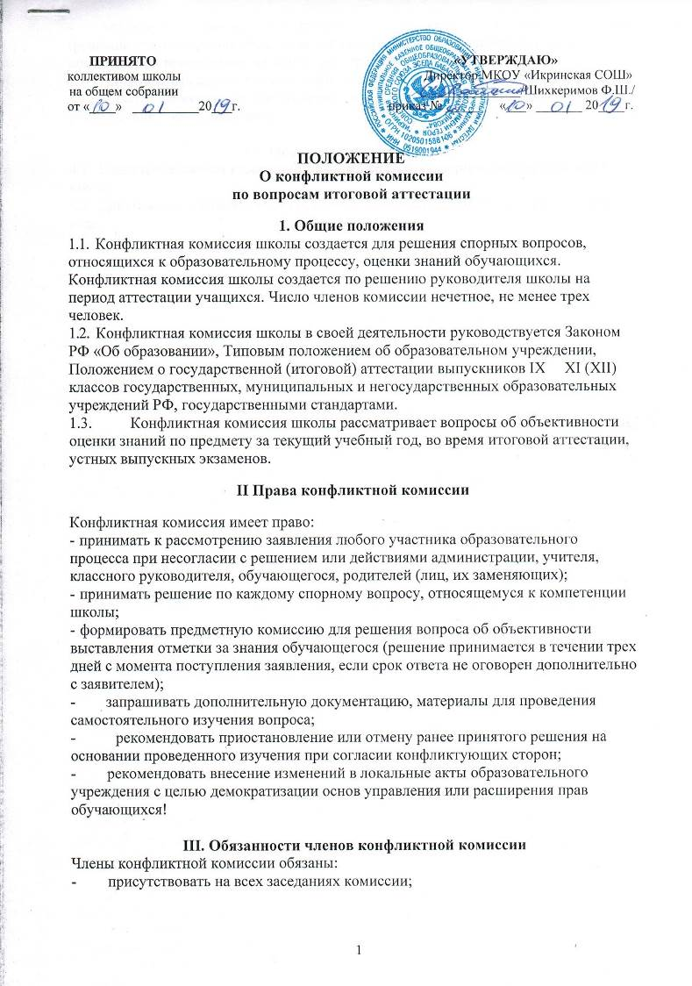
- принимать активное участие по заявленному вопросу открытым голо сованием (решение считать принятым, если за него проголосовало большинство членов комиссии при присутствии не менее двух третей её членов);
- принимать решение в установленные сроки;
- давать обоснованные ответы заявителям в устной или письменной форме в соответствии с их положениями.

IV. Организация деятельности
- Назначение членов комиссии и ее председателя оформляются приказом по школе.
- Документы, освещающие деятельность конфликтной комиссии хранятся три года.

